Mezclas
Aceites Esenciales Simples
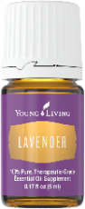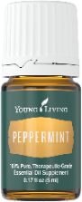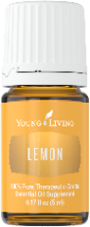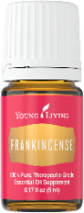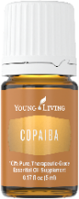

LAVANDA: Relaja mente y cuerpo, curativa, para quemaduras, heridas, músculos cansados, cicatrices, excelente para piel, alergias, caspa, mareos.
MENTA: Estimulante y energizante, digestiva, hepática, respiratoria, mejora la concentración y despeja la mente, descontracturante, para dolores de cabeza, musculares, expectorante, fiebre.
LIMÓN: Antioxidante poderoso, digestivo, limpiador, revitalizante, enérgico, trabaja sobre emociones de rabia, fastidio y mal humor, emociones negativas. Anti manchas. Actúa sobre los sistemas de defensas físicos, mentales y espirituales.
INCIENSO: Limpiador celular, estimula y eleva la mente, muy valioso en el cuidado de la piel tanto para la belleza como la recuperación de problemas cutáneos, antiestrias, ayuda en las enfermedades mentales y mejora la conexión espiritual.
COPAIBA: Antiinflamatorio poderoso, protector y estimulante del sistema digestivo, para las úlceras de estómago, ayuda a regular el tránsito intestinal.

Difusor
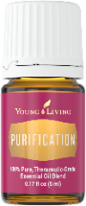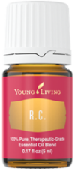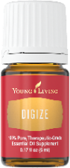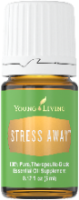

THIEVES: mezcla de canela, limón, clavo, eucalipto radiata y romero. Apoya el sistema inmunológico, antibiótico natural, repelente, fungicida, estimulante, aumenta las defensas.
PURIFICATION: mezcla de citronela, limoncillo, romero, árbol de té lavandín y arrayan. Elimina toxinas ambientales, limpia y purifica, insecticida, para cortes, rozaduras, es un ambientador natural maravilloso.
R.C: mezcla de tres eucaliptos, mejorana, picea, pino, lavanda, menta, arrayan y ciprés. Ayuda y apoya de manera excelente el sistema respiratorio, y fortalece las defensas naturales del cuerpo.
DIGIZE: mezcla de estragón, jengibre, menta, enebro, hinojo, citronela, anís y pachuli. Da soporte al aparato digestivo en general, ayudando, apoyando y potenciando la digestión o cualquier patología digestiva.
PANAWAY: mezcla de gaulteria, siempreviva, clavo y menta, fue creado por Gary Young después de sufrir una grave lesión en los ligamentos de la pierna. Apoya al sistema circulatorio, junto con los músculos y articulaciones, y también ayuda a mantener la función celular normal. Excelente para quitar dolores de cualquier tipo y regenerar la zona a tratar.
STRESS AWAY: mezcla de copaiba, lima, cedro, vainilla, ocotea y lavanda. Induce la relajación, reduce las tensiones nerviosas cotidianas, disminuye el estrés anticipándose a los conflictos mentales. Apoya un suave y profundo sueño, mejora el estado del sistema nervioso.

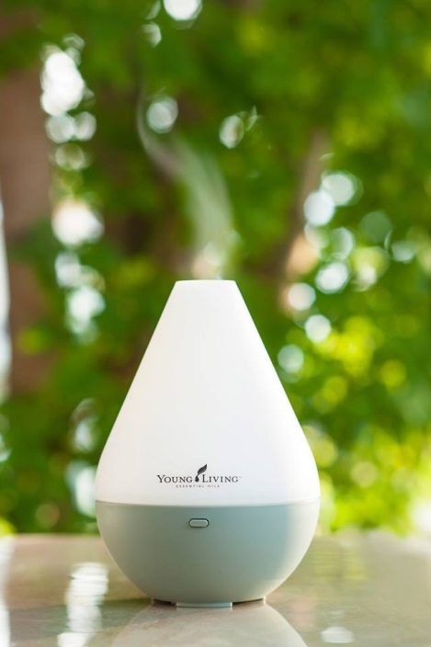

El difusor ‘Dewdrop’ de Young Living es a la vez un difusor de aroma, humidificador y atomizador de fácil uso. Diseñado a medida con hasta cuatro horas de difusión continua, apagado automático y control de la luz ambiente. Teniendo en cuenta que los aceites esenciales a través del olfato van directo a la memoria emocional, el difusor es una herramienta maravillosa para trabajar a niveles grupales, en tu casa, tu trabajo, por el día, por la noche, además aromatiza toda la zona y dependiendo que aceites le apliques limpiará el ambiente de cargas negativas, bacterias, virus, polen, moscas y mosquitos.

MÁXIMA CALIDAD

-SIEMBRA: Nuestros expertos seleccionan plantas que proporcionaran el máximo valor.
-CULTIVO: La experiencia práctica en cada una de nuestras seis explotaciones globales garantiza que se cumplan los estrictos estándares.
-DESTILACIÓN: Nuestro proceso patentado de baja temperatura y vapor a baja presión permite que sus componentes naturales se mantengan inalterados.
-PRUEBA: Cada aceite esencial es comprobado a fondo en el laboratorio, para garantizar su pureza, potencia y calidad.
-SELLADO: El proceso Seed to Seal se completa cuando se inspecciona minuciosamente y se sella cada frasco de aceite esencial.

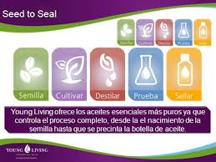

Bienestar para toda la familia

LENKA URBISOVA
Distribuidor Independiente
ID-10568029
mail: info@lenkasana.com lenkaurbisova@senam.cz
www.lenkasana.com
móvil: +34 665 391 189
+420 724 556 558

Como líder mundial en aceites esenciales, Young Living cree que todos merecen una vida llena de abundancia y bienestar. Su visión es llevar los beneficios de los aceites esenciales a todos los hogares, la familia y estilos de vida desde hace más de 20 años.

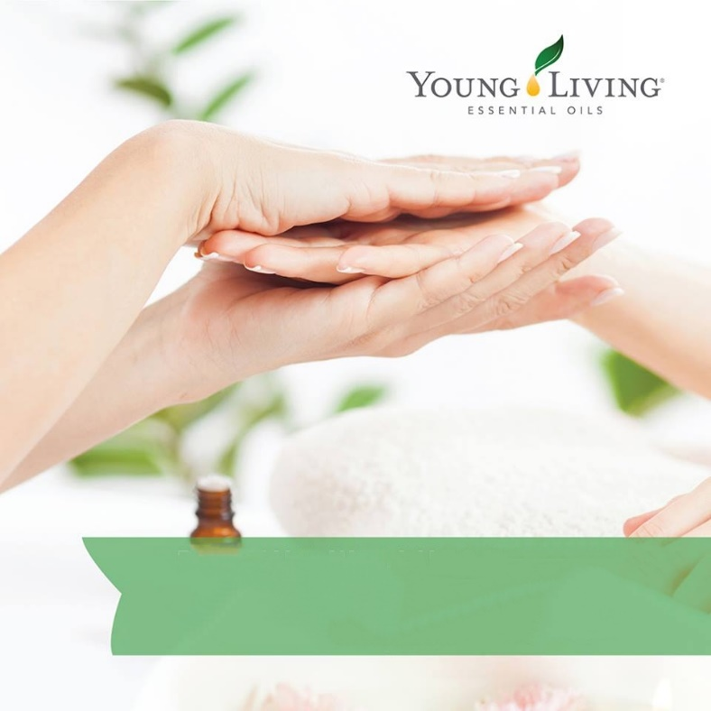
en tus manos.
PONIENDO OPCIONES DE BIENESTAR

